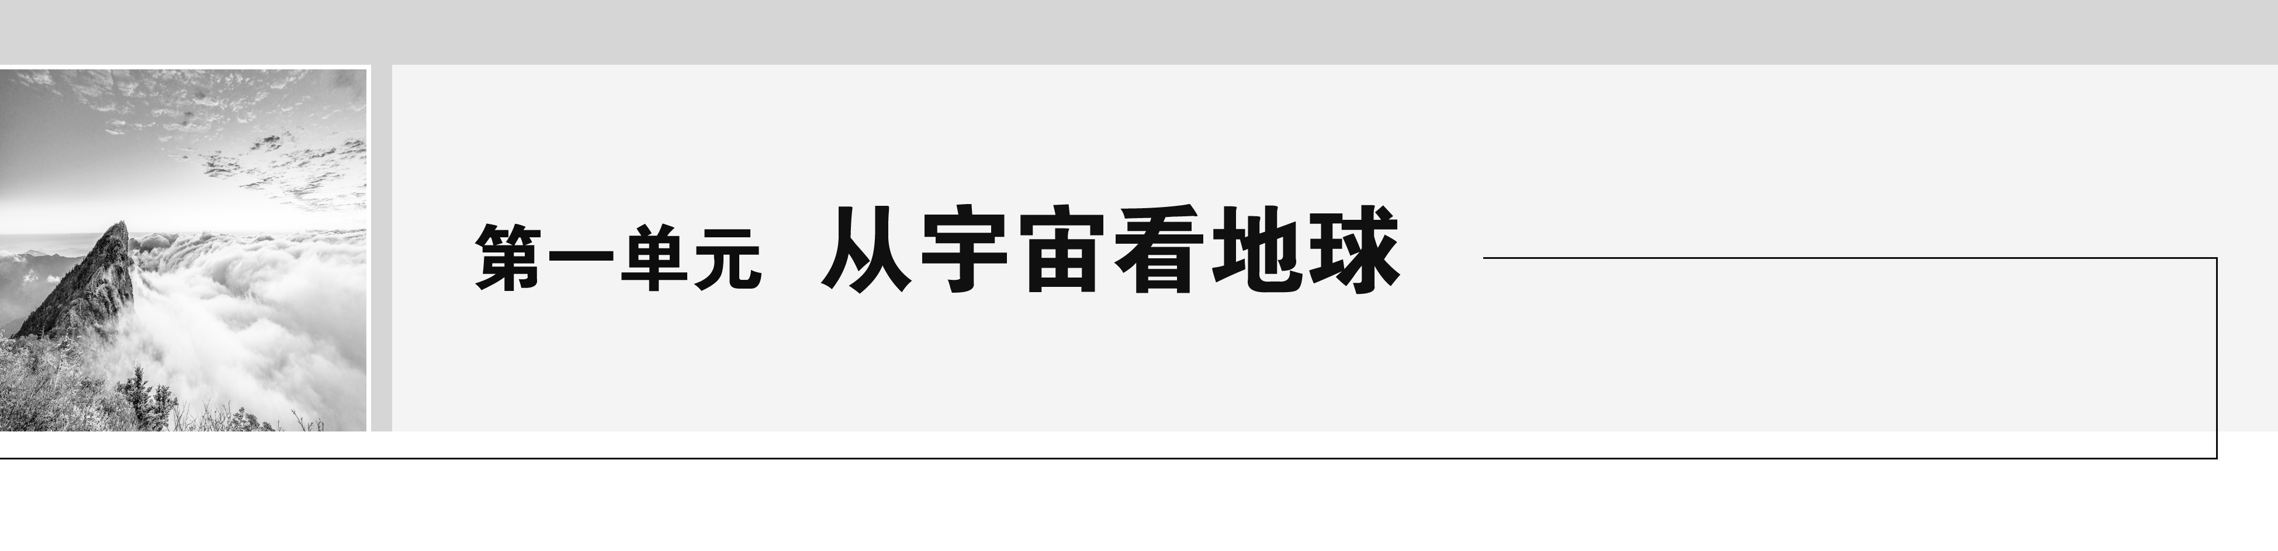

## 第一节　地球的宇宙环境

### 课时1　宇宙　地球

[学习目标]　1.运用图文资料，说明常见天体及天体系统的特点，描述地球所处的宇宙环境。(综合思维)2.运用资料，说明地球的普通性和特殊性。(综合思维)

### 知识点一　宇宙

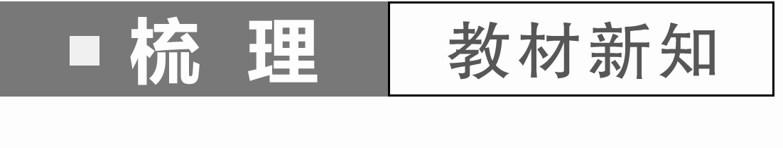

1．宇宙：______和空间的统一体，是运动、发展和变化着的______世界。

2．天体

(1)概念：宇宙中有多种多样的物质，例如星云、恒星、行星、______、彗星、流星体、________等，这些物质统称为天体。

(2)辨识：______和星云是最基本的天体；______是距离地球最近的恒星。

(3)分类：按成因，天体分为天然天体(如恒星、行星等)和人造天体(如在太空中运行的人造卫星、宇宙飞船等)。

(4)常见天体

|  |  |  |
| --- | --- | --- |
| 天体类型 | 组成物质或成员 | 特点 |
| 恒星 | 炽热的______ | ①质量庞大，自身能发出________；②恒星之间相距非常遥远 |
| 星云 | 气体和______物质 | ①______状天体；②密度小，体积和质量都很大 |
| 行星 | 如：太阳系八大行星 | 本身不发光，沿着固定的近圆形轨道围绕______运动的球状天体 |
| 卫星 | 如：月球 | ①环绕行星运转、本身不发光；②卫星大小不一，但是质量不会超过它绕转的行星 |
| 流星体 | 尘粒和固体块 | 与大气______生热而燃烧发光，形成流星 |
| 彗星 | 彗核：冰物质  彗发：______和尘埃 | ①体积大，密度______，具有云雾状的外表，不能自己发光；②运行轨道是扁长的椭圆形，绕太阳运行的周期差别很大 |



“三看法”判断天体

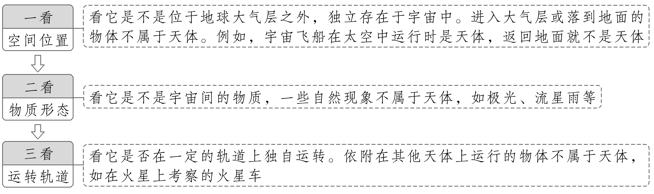

3．天体系统

(1)概念：天体之间相互吸引、相互______，构成不同级别的天体系统。

(2)层次划分

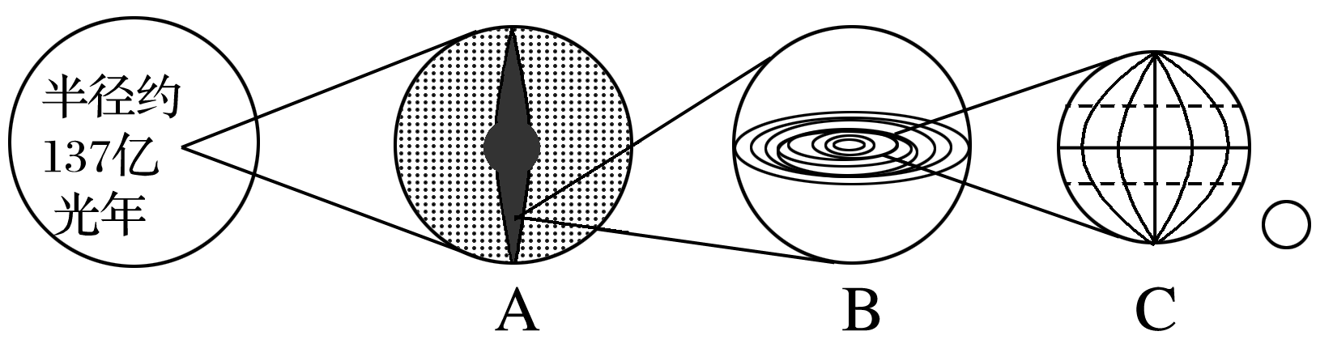

可观测宇宙

|  |  |
| --- | --- |
| 类型 | 组成 |
| 地月系 | 地球与绕其____的月球 |
| ____系 | 太阳、地球及其他围绕太阳公转的行星等 |
| ____系 | 太阳系和其他天体系统 |
| 河外星系 | 银河系外同银河系类似的天体系统，简称________ |
| 可观测宇宙 | 银河系和数以亿计的星系，是目前最高级别的天体系统，也是人类已知的________ |

(3)人类对宇宙范围认识的变化

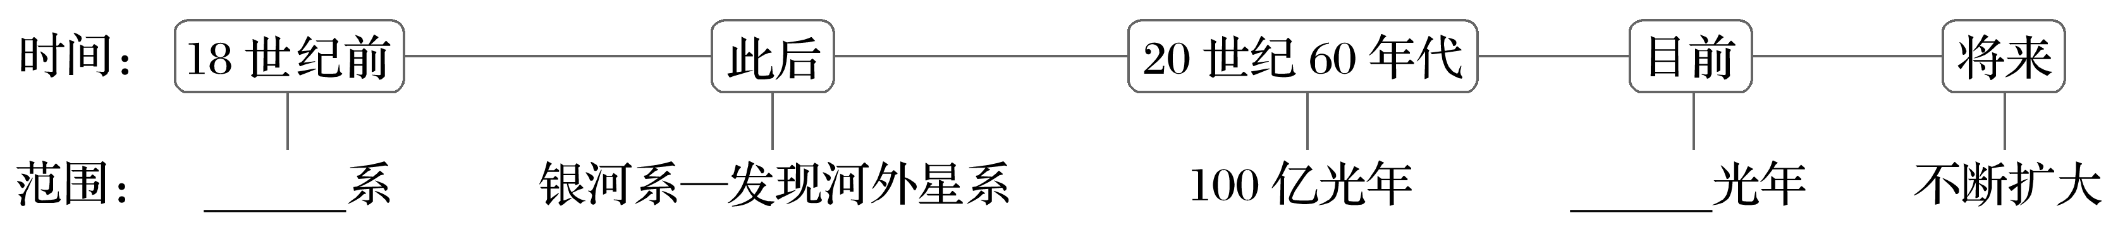

“四看法”判断天体系统

天体之间能否构成天体系统，关键在于能否相互吸引，从而达到相互绕转的程度。判断是不是天体系统要“四看”：一看天体的数量；二看天体之间的距离；三看天体是否相互吸引；四看天体是否相互绕转。这些条件必须同时具备，缺一不可。

天体系统至少由两个天体组成，单个天体不能构成天体系统。天体系统内部质量较小的天体围绕质量较大的天体公转。如果某些天体之间相互吸引但达不到相互绕转的程度，也不能构成天体系统。

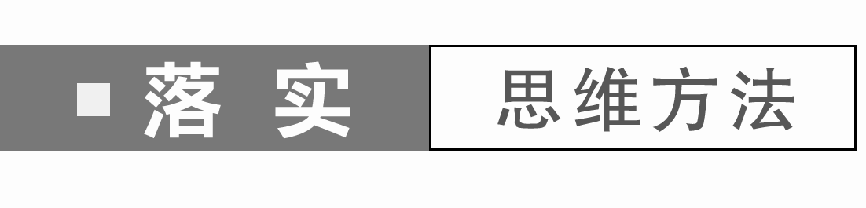

(2024·吉林通化期中)北京时间2023年5月30日9时31分，搭载“神舟十六号”载人飞船的“长征二号F遥十六”运载火箭在酒泉卫星发射中心发射升空。在轨飞行期间，圆满完成了出舱活动，并且于9月21日，面向全国青少年进行太空科普授课。北京时间10月31日，“神舟十六号”载人飞船返回舱在东风着陆场预定区域安全着陆。读“‘神舟十六号’载人飞船着陆景观图”，回答1～2题。

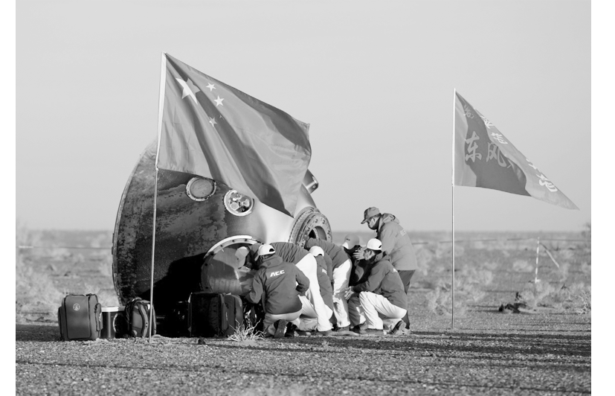

1．“神舟十六号”载人飞船发射前与发射成功后相比(　　)

A．发射前与发射成功后都不是天体

B．发射前与发射成功后都是天体

C．发射前是天体，发射成功后不是天体

D．发射前不是天体，发射成功后是天体

2．图中“神舟十六号”返回舱表面有类似“烧焦”的痕迹，其形成原因类似于(　　)

A．彗星 B．极光 C．流星 D．卫星

我国有首童谣唱到：“太阳大，地球小，太阳带着地球跑；地球大，月球小，地球带着月球跑。”据此回答3～5题。

3．童谣中描述的天体，按照先后顺序分类正确的是(　　)

A．恒星、行星、卫星 B．星云、恒星、行星

C．恒星、行星、小行星 D．恒星、小行星、星际物质

4．童谣中所涉及的天体系统层次共有(　　)

A．一级 B．二级 C．三级 D．四级

5．下列叙述正确的是(　　)

①河外星系与太阳系是同等级别的天体系统　②在地月系中，地球是中心天体　③地月系是自然天体中最低一级的天体系统

A．①② B．①③ C．②③ D．①②③

### 知识点二　地球



1.太阳系

(1)在下图中短线处用箭头画出八大行星的公转方向。

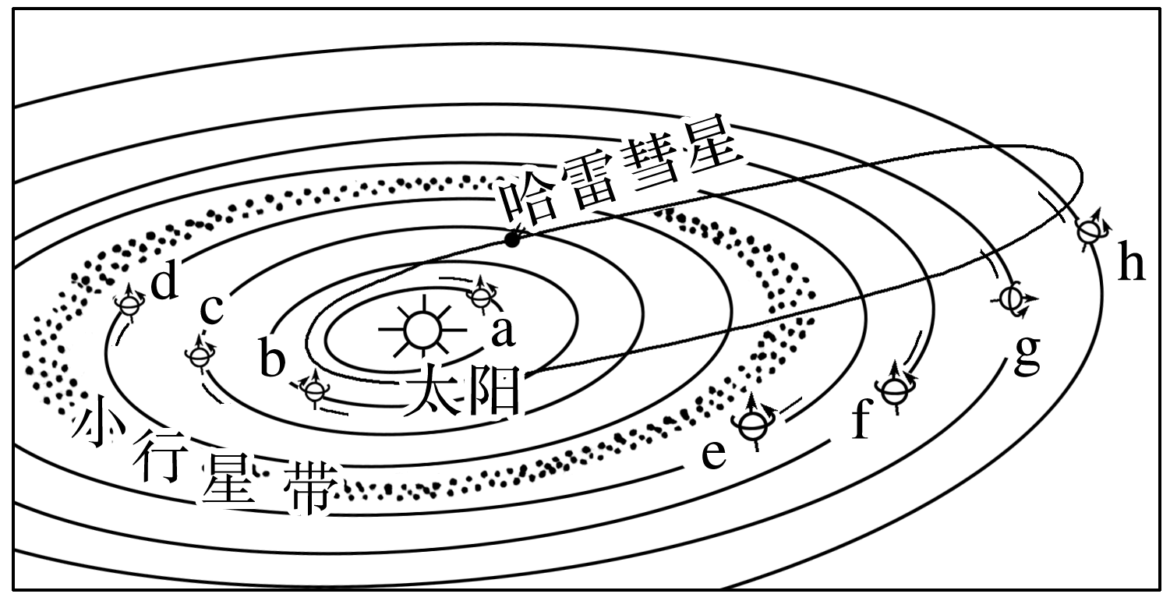

(2)八大行星分类

(3)小行星带位置：____星与____星之间。

2．地球的普通性

(1)结构特征相似：地球与水星、金星和火星都是类地行星，它们之间在质量、体积、平均密度等结构方面相似。

(2)运动特征相同

(3)其他：地球与其他行星都是本身不发光、不透明的近似球状的天体。

3．地球的特殊性——存在生命

(1)外部条件

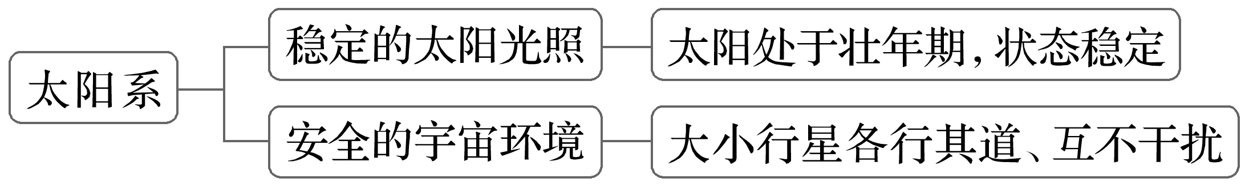

(2)自身条件

主要是指适宜的______条件、适合生物生存的大气条件和______的存在。

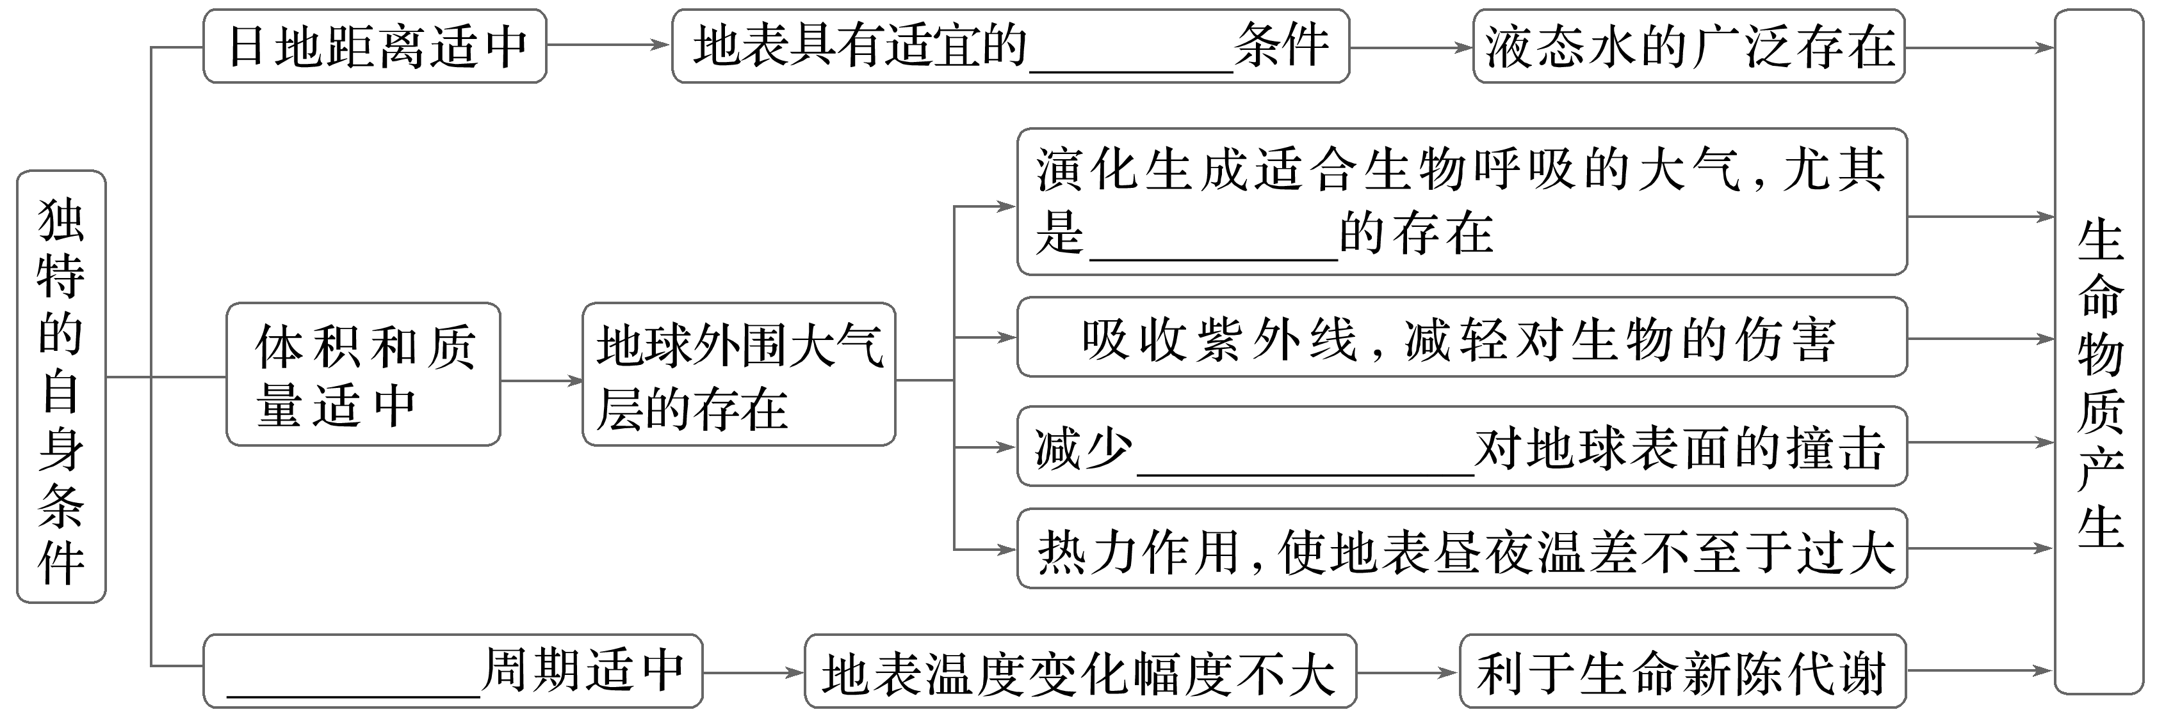

“四看法”分析行星存在生命的条件

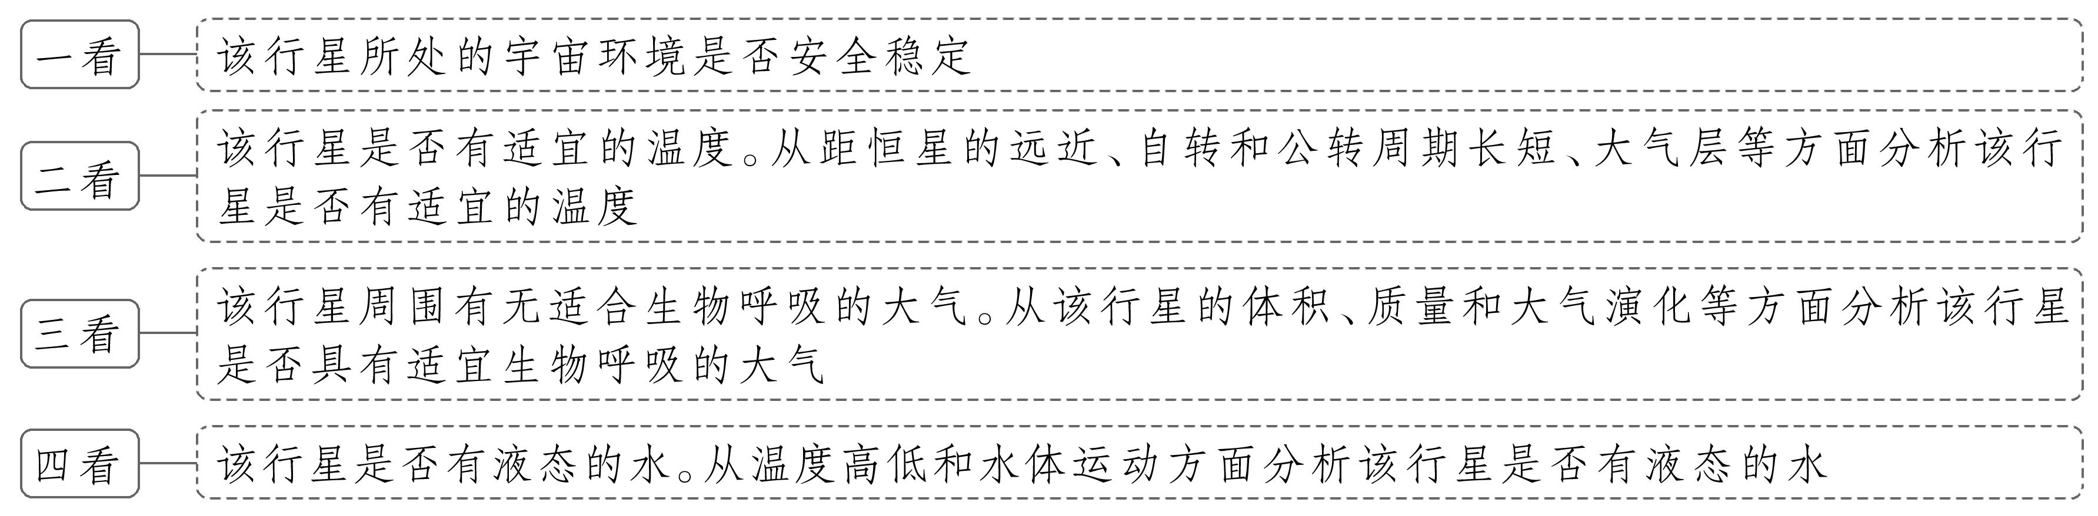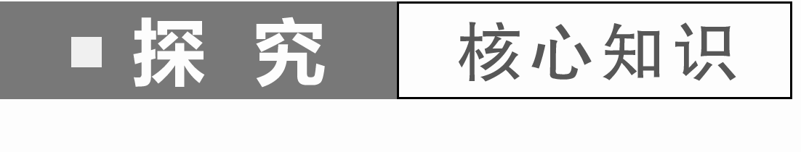

在经历了296天的太空之旅后，“天问一号”火星探测器于北京时间2021年5月15日成功降落在火星乌托邦平原南部。下表为火星与地球物理性质对比表。

|  |  |  |
| --- | --- | --- |
|  | 地球 | 火星 |
| 与太阳的平均距离(×108km) | 1.496 | 2.279 |
| 大气成分 | N2、O2 | CO2 |
| 公转周期 | 1年 | 1.9年 |
| 自转周期 | 23时56分4秒 | 24时37分 |
| 质量(地球为1) | 1 | 0.11 |
| 体积(地球为1) | 1 | 0.15 |
| 大气密度 | 1 | 0.01 |
| 表面温度 | 15 ℃ | －65 ℃ |

1.[区域认知]结合所学知识，说出火星在宇宙中的位置。

2．[综合思维]说明火星大气密度较地球低的主要原因。

3．[综合思维]分析与地球相比，生物难以在火星生存的原因。

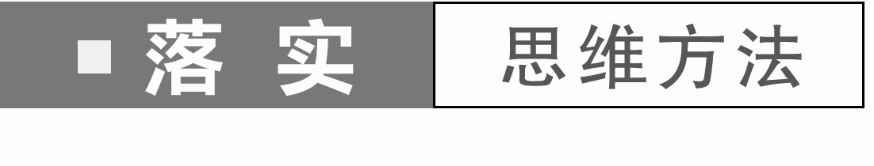

(2023·江苏南通期末)2022年6月16日，77年出现一次的“七星连珠”奇观现身。下图为“‘七星连珠’示意图”。据此完成1～2题。

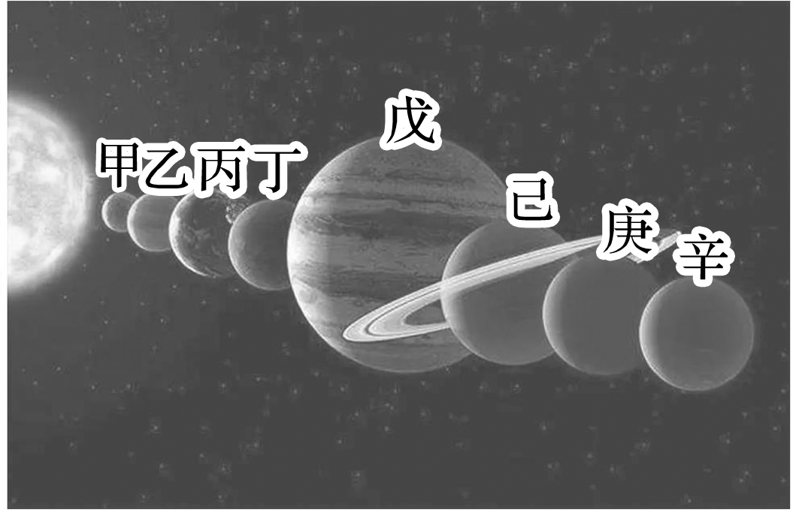

1．图中与地球具有相似结构特征的行星是(　　)

A．甲、乙、丁 B．乙、丁、戊

C．丁、戊、己 D．己、庚、辛

2．“七星连珠”现象出现频率较低，主要是因为这七颗行星(　　)

①公转轨道近似圆形　②公转方向一致　③公转周期差距大　④公转轨道共面

A．①② B．①④ C．②③ D．③④

(2024·河北沧州期中)科学家发现，距地球4光年的某颗恒星周围有一颗潜在的宜居行星，宜居行星与该恒星相距约750万千米，该恒星比太阳暗。据此完成3～4题。

3．判断该行星宜居的主要依据是(　　)

A．具有与地球相近的温度 B．具有与地月系一样的天体系统

C．距恒星的距离接近日地距离 D．获得与地球上相似的可见光

4．下列叙述中与地球有生命存在关系密切的自身条件是(　　)

①地球处于比较安全的宇宙环境之中　②地球与太阳的距离适中　③地球昼夜更替的周期适中　④地球的质量和体积较大

A．①② B．②③ C．①④ D．②④

### 答案精析

### 知识点一　宇宙

梳理教材新知

1．时间　物质

2．(1)卫星　星际物质　(2)恒星　太阳　(4)气体　光和热　尘埃　云雾　恒星　摩擦　气体　很小

3．(1)绕转　(2)银河　太阳　地月　公转　太阳　银河　星系　宇宙范围　(3)太阳　137亿

落实思维方法

1．D　2.C　[第1题，“神舟十六号”载人飞船发射前属于地球的一部分，不属于天体；发射成功后绕地球运行，属于地球卫星，是天体；其返回地面后又成为地球的一部分，不是天体。第2题，图中“神舟十六号”返回舱到达地面的过程中和大气摩擦燃烧，类似于穿过大气层的流星体。]

3．A　4.B　5.C　[第3题，根据所学知识可知，太阳属于恒星，地球属于行星，月球属于卫星，故选A。第4题，根据上题可知，太阳属于恒星，地球属于行星，月球属于卫星，地球和月球构成地月系，地月系与其他行星系统和太阳构成太阳系，因此，涉及的天体系统层次共有二级，故选B。第5题，根据所学知识可知，河外星系与银河系是同等级别的天体系统，排除①；在地月系当中，月球与地球相互绕转，但地球质量远大于月球，因此地球为中心天体，②正确；根据所学知识可知，地月系是自然天体中最低一级的天体系统，③正确。故选C。]

### 知识点二　地球

梳理教材新知

1．(1)

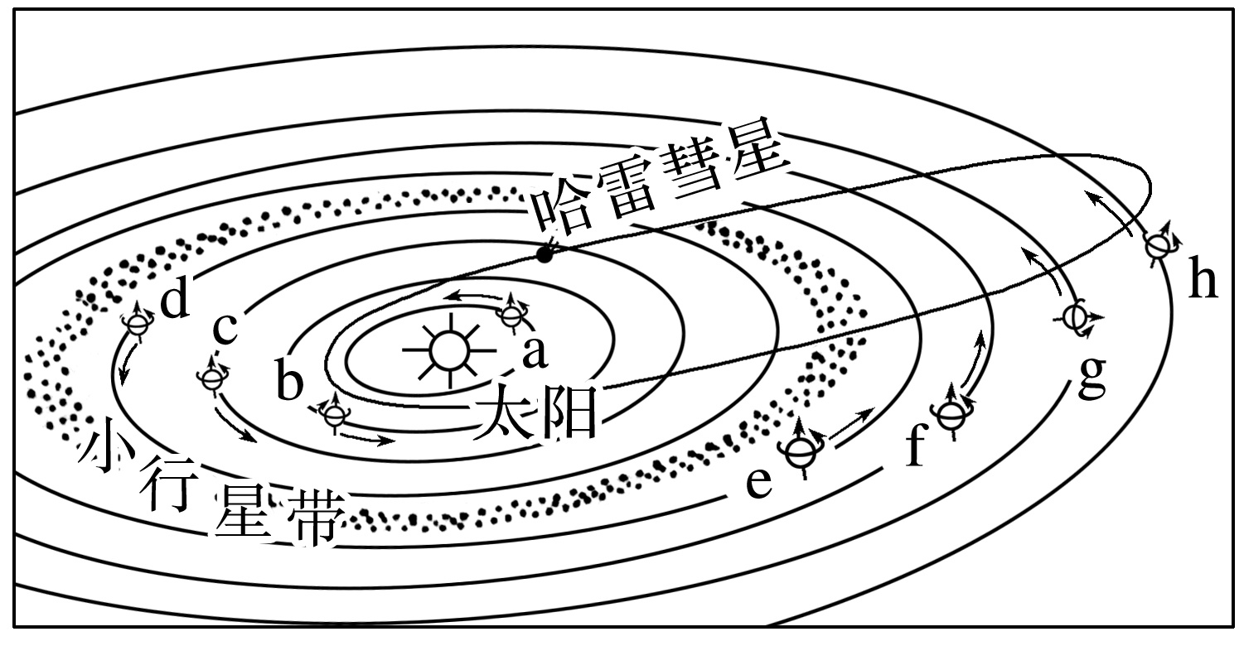

(2)地球　木星　天王星　(3)火　木

2．(2)圆形　自西向东

3．(2)温度　液态水　温度　氧气　小天体　自转和公转

探究核心知识

1．火星位于银河系中的太阳系；在太阳系中位于地球公转轨道和木星公转轨道之间(或是太阳系由内往外数的第四颗行星)。

2．火星质量和体积较地球小，引力小。

3．火星与太阳距离更远，表面温度过低；温度低，液态水难以存在；大气密度低，且大气成分缺少O2。

落实思维方法

1．A　2.C　[第1题，八颗行星按特征可以分为三种：类地行星、巨行星、远日行星。类地行星和地球结构特征相似，类地行星包括水星、金星、地球、火星；由图可知，甲是水星，乙是金星，丙是地球，丁是火星，戊是木星，己是土星，庚是天王星，辛是海王星，故与地球具有相似结构特征的行星为甲、乙、丁，故选A。第2题，根据所学知识可知，太阳系八大行星绕日公转方向一致，且公转周期差距大，很难处在同一直线上，故“七星连珠”现象出现频率较低，②③正确；公转轨道近似圆形，对“七星连珠”现象出现频率影响较小，①错误；公转轨道共面是“七星连珠”现象出现的前提条件，不是“七星连珠”现象出现频率较低的原因，④错误。故选C。]

3．A　4.B　[第3题，判断该行星宜居的主要依据是其与恒星距离适中，具有与地球相近的温度；具有与地月系一样的天体系统不是宜居的主要条件；日地距离约1.5亿千米，该行星距恒星的距离与日地距离差异较大；该天体系统中的恒星比太阳暗，该行星获得的可见光与地球上差异较大。第4题，与地球有生命存在关系密切的自身条件是地球与太阳的距离适中，地球昼夜更替的周期适中，温度适宜；地球处于比较安全的宇宙环境之中属外部条件；地球的质量和体积适中。]